Kundeninformation

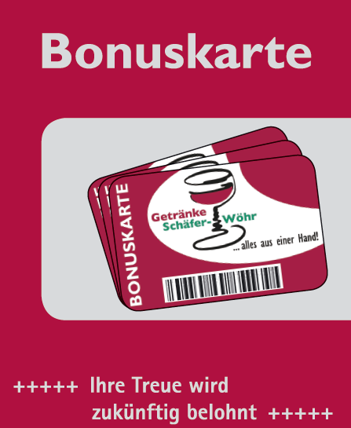
Wie belohnen alle Bonuskartenbesitzer
zukünftig bei jedem Einkauf
mit einem Sofortrabatt von 2 % (ab.01.04)
- Dies ersetzt das bisherige Vergütungsmodell!
Zusätzlich erhalten Sie beim Kauf ab 5 Kisten einen Sofortrabatt von 5 %
